**بررسی اندازه قطر قطره در عملکرد بازده جداسازی هیدروسیکلون مایع-مایع با استفاده از دینامیک سیالات محاسباتی**

**منصور محمدی1،امیر صرافی*2، عطاالله کامیابی3 ، عطاالله سلطانیگوهرریزی4،**

[mnsrmohammadi@eng.uk.ac.ir](mailto:mnsrmohammadi@eng.uk.ac.ir)،دانشجوی کارشناسی ارشد، دانشگاه شهید باهنر کرمان1

sarrafiam@yahoo.com، استاد ، دانشگاه شهید باهنر کرمان2*

[ata.kamyabi@gmail.com](mailto:ata.kamyabi@gmail.com) ، استاد ، دانشگاه شهید باهنر کرمان3

a.soltani@uk.ac.ir ،استاد ، دانشگاه شهید باهنر کرمان4

*[*](mailto:* sarafi@uk.ac.ir)* [[sarrafiam@yahoo.com](mailto:* sarafi@uk.ac.ir)](mailto:sarrafiam@yahoo.com)

**چکيده**

در این تحقیق با استفاده از دینامیک سیالات محاسباتی[1] سعی شده است با برسی شرایط عملیاتی بر روی هیدروسیکلون مایع-مایع برای جداسازی محلول نمک از نفت خام مورد برسی قرارگرفته است. برای انجام این شبیه‌سازی از جریان دوفازی فاز آلی و آبی به‌صورت سه‌بعدی در نرم‌افزارANSYS انجام‌شده است.برای شبیه‌سازی آشفتگی و جریان چند فازی از مدل تنش رینولدز[2] و مدل مخلوط[3] استفاده‌شده است. و با اعتبار سنجی و برسی نمودارهای فشار و سرعت طبق نتایج به‌دست‌آمده نشان می‌دهد که با افزایش سرعت و قطر قطرات فاز آلی راندمان جداسازی افزایش می‌یابد.

**واژگان كليدي:**

جداسازی، دینامیک سیالات محاسباتی، هیدروسیکلون، قطر قطرات، مدل مخلوط

1. **مقدمه**

نفت خامی که از چاه دریافت می‌شود با مقداری آب همراه است. در آبی که همراه نفت از اعماق چاه خارج می‌شود مقداری از نمک‌ها به‌صورت محلول در آن است که می‌توان نمک‌های منیزیم و کلسیم[4] و همین‌طور نمک طعام[5] نام برد مقدار این محلول متناوب است، مثلاً در نفت‌های خاورمیانه حدود12گرم در تن است درصورتی‌که درمورد نفت‌های

مصر 3 کیلوگرم در تن است. چنانچه میزان نمک موجود در نفت خام از 10پوند در هزار بشکه تجاوز نماید باید آن را نمک‌زدایی کرد. پارامتر دیگر درصد رسوبات نمکی و آب همراه نفت است که با پارامتر BS&W مشخص می‌شود. بسیاری از پالایشگاه‌ها برای کمتر از این مقدار نیز اقدام به نمک‌گیری می‌کنند.در این تحقیق با استفاده از دینامیک سیالات محاسباتی سعی شده است با برسی شرایط عملیاتی بر روی هیدروسیکلون مایع-مایع برای جداسازی محلول نمک از نفت خام مورد برسی قرارگرفته است. هیدروسیکلون‌ها دستگاه‌های ساده‌ای هستند که برای جداسازی یک‌فاز پراکنده از یک‌فاز پیوسته بر اساس نیروی گریز از مرکز استفاده می‌شوند در حال حاضر در مورد هیدروکربن‌های مایع -جامد تحقیقاتت زیادی انجام‌شده است که تمرکز این تحقیق نیست ، و بحث این تحقیق مربوط به هیدروکربن‌های مایع - مایع در کاربردهای نفت زدا و آب‌زدا است. جدیدترین و چالش‌برانگیزترین کاربرد هیدروکربن‌های جداسازمایع از مایع به دلیل تفاوت چگالی بسیار کم بین مراحل جداسازی و همچنین به دلیل وجود پدیده‌های پیچیده جریان متضاد مانند تجزیه قطرات و ادغام است. در بین کاربردهای مایع و مایع ، هیدروسیکلون نفت زدا و آب‌زدا بهترین جایگزین برای تأسیسات حجیم معمولی است که برای جداسازی قطرات نفت از آب تولیدشده در صنعت نفت و یا برعکس استفاده می‌شود و به‌ویژه هنگامی‌که فضا در سکوهایفراساحلی کم یا در مکان عمق‌های پایین بسیار عالی است. هیدروسیکلون متعلق به کلاس فناوری‌های جداسازی مکانیکی است که شامل رسوب‌گیری، سانتریفیوژ، شناورسازی، فیلتراسیون و سیستم‌های غشایی است.

**2. معادلات حاکم**

**2-1. معادلات پیوستگی**

در این مدل، معادله پیوستگی به شکل زیر است[4]:

|  |  |
| --- | --- |
| (1) |  |

() سرعت متوسط جرمی که از معادله زیر محاسبه می‌شود:

|  |  |
| --- | --- |
| (2) |  |

($ρ_{m}$) چگال مخلوط از رابطه زیر به دست می‌آید:

|  |  |
| --- | --- |
| (3) |  |

**2-2. معادلات ممنتوم**

معادله ممنتوم برای ترکیبات از جمع معادله ممنتوم فازها به دست می‌آید.

|  |  |
| --- | --- |
| (4) | $$\frac{∂}{∂t}\left(ρ_{m}{\vec{v}}_{m}\right)+∇.\left(ρ_{m}{\vec{v}}_{m}{\vec{v}}_{m}\right)=-∇p+∇.\left[μ_{m}\left(∇{\vec{v}}_{m}+∇{\vec{v}}_{m}^{T}\right)\right]+ρ_{m}\vec{g}+\vec{F}+∇.\left(\sum_{k=1}^{n}{α_{k}ρ_{k}{{\vec{v}}_{dr,}}_{k}{{\vec{v}}_{dr,}}_{k}}\right)$$ |

n تعداد فازها، نیروی حجمی و  ویسکوزیته مخلوط است.

|  |  |
| --- | --- |
| (5) | $$μ_{m}=\sum_{k=1}^{n}{α_{k}μ_{k}}$$ |

${{\vec{v}}_{dr,}}_{k}$ سرعت رانشی برای فاز k است:

|  |  |
| --- | --- |
| (6) | $${{\vec{v}}_{dr,}}_{k}={\vec{v}}_{k}-{\vec{v}}_{m}$$ |

**3. شبیه‌سازی**

در این تحقیق برای انجام شبیه‌سازی از نرم‌افزار انسیس ورژن R1-2020 و برای تولید هندسه از سیستم جئومتری استفاده کردیم و با توجه به شکل 1 و جدول 1در نرم‌افزار Space Claimهندسه هیدروسیکلون ترسیم‌شده است.

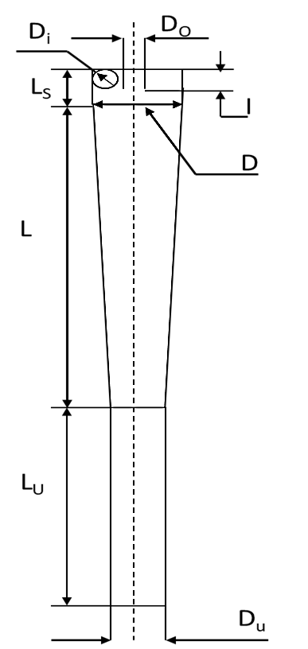

**شکل1. هندسه هیدروسیکلون ترسیم‌شده**

**جدول1. اندازه‌های هیدروسیکلون ترسیم‌شده**

|  |  |  |  |  |  |  |  |
| --- | --- | --- | --- | --- | --- | --- | --- |
| Du (mm) | Lu (mm) | L (mm) | Ls (mm) | Di (mm) | Do (mm) | I (mm) | D (mm) |
| 10.01 | 299.6 | 380.8 | 10.01 | 7 | 15.015 | 9.8 | 35 |

در این مسئله از شبکه ترکیبی با سازمان و لانه‌زنبوری (موازئیکی) استفاده کرده‌ایم. مزیت شبکه لانه زنبوری به این دلیل که درعین‌حال که تعداد سلول‌های پایین است، در کمترین زمان این شبکه تولید می‌شود و دقت محاسبات در این نوع ساختار شبکه بالا است.خواص فازها هم در جدول 2 آورده شده است.و قطر قطرات هم20 میکرومتر ودمای30 درجه سانتی‌گراد در نظر گرفته‌شده است.

**جدول2. خواص سیال**

|  |  |  |  |
| --- | --- | --- | --- |
| گرانروی(Kg/m s) | چگالی(Kg/m3) | درصد هر فاز | فازها |
| 0.001 | 998.2 | 75 | آب |
| 0.005 | 882 | 25 | نفت |

از شرط مرزی سرعت ورودی در ورودی و شرط مرزی دیوار در دیواره‌ها و در خروجی از شرط مرزی فشار خروجی استفاده‌شده است. برای شبیه‌سازی از مدل تنش رینولدز و برای جریان چند فازی از مدل مخلوط استفاده‌شده است. و برای حل تعامل بین دو فاز برای درگ از مدل نیومن استفاده‌شده است.

**4. استقلال حل از تعداد شبکه**

یکی از پارامترهای مهم در فرآیند شبیه سازی عدم وابستگی نتایج به‌دست‌آمده به تعداد شبکه است. باید نتایج به‌دست‌آمده وابسته به تعداد سلول‌های شبکه محاسباتی نباشد. در این تحقیق تعداد شبکه‌های 681546، 992280، 1045811 را مورد تجزیه‌وتحلیل قرار داده‌شده است. و پارامترهای سرعت مماسی در شعاع‌های مختلف و بازده جداسازی در سه شبکه مختلف بدست آمده است و داده های بدست آمده به ترتیب در شکل 2 و جدول 3 آورده شده است. نتایج بدست آمده از تعداد شبکه 681546 به شکلی است که از داده‌های بدست آمده از تعداد دو شبکه دیگر و همچنین از داده های تجربی فاصله دارد و داده های دو شبکه دیگر باهم اختلاف ناچیزی دارد و با توجه به اینکه هرچه تعداد شبکه بالا برود به دنبال آن زمان و هزینه محاسباتی هم افزایش پیدا می‌کند و با تمام تفاسیری که گفته شد در این شبیه سازی از تعداد شبکه 992280 استفاده‌شده است.

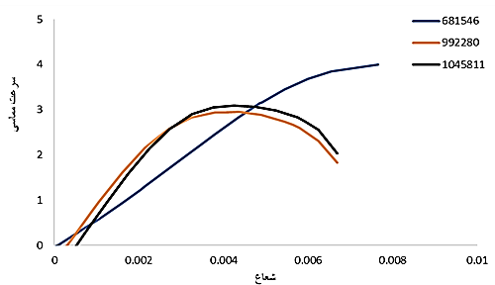

شکل2. اندازه‌گیری سرعت مماسی

جدول3. بازده جداسازی در تعداد شبکه‌های مختلف

|  |  |  |
| --- | --- | --- |
| بازده جداسازی | تعداد شبکه | **R** |
| 59% | 681546 | 1 |
| 71% | 992280 | 2 |
| 73% | 1045811 | 3 |

**5- اعتبار سنجی**

برای اینکه از داده‌های شبیه سازی بتوان استفاده کرد قبل از آن باید نتایج بدست آمده از شبیه سازی با نتایج تجربی مقایسه شود و اگر اختلاف داده‌ها باهم کمتر از ده درصد باشد، داده‌های شبیه سازی قابل‌قبول است و می‌توان از داده های شبیه سازی در فرآیند کار استفاده کرد. در این تحقیق انجام‌شده با توجه به اینکه هندسه مورد تحقیق هیدروسیکلون است و مهم‌ترین پارامتر در هیدروسیکلون بازده جداسازی است بنابراین بازده جداسازی بدست آمده از شبیه سازی با بازده جداسازی تجربی بدست آمده در آزمایشگاه توسط پراتارن[6] و همکارانش[5] مطابق با شکل 3 کمتر از ده درصد است درنتیجه داده‌های شبیه سازی دارای اعتبار و می‌توان از داده‌های موجود استفاده کرد.

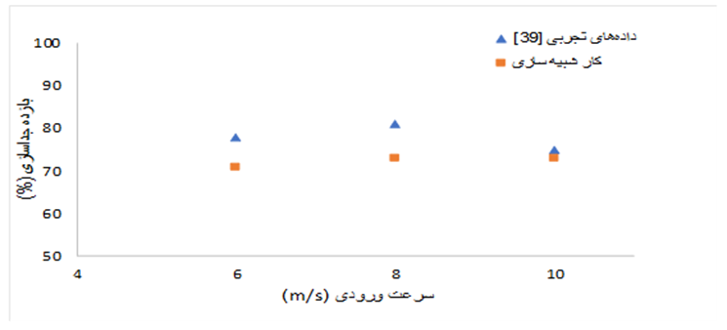

شکل3. نمودار اعتبارسنجی[5]

**6- نتایج**

در این تحقیق برای تأثیر قطر قطره بر بازده جداسازی از سه قطر قطره با اندازه‌های 20-35-50 میکرون استفاده‌شده است و مشاهده شد که با افزایش قطر قطره بازده جداسازی افزایش پیدا می‌کند.(شکل4) زیرا افزایش قطر قطره باعث می‌شود فاز پراکنده بهتر شناسایی و تشکیل فاز پراکنده به‌آسانی انجام شود.بنابراین جداسازی بهتر انجام می‌شود. بنابراین از داده‌های شبیه سازی می‌توان نتیجه گرفت که در حالت آزمایشگاه باید تلاش شود که قطر قطره‌های فاز پراکنده زیاد تا بتوانند سریع‌تر به یکدیگر بچسبند و جداسازی با بالاترین کیفیت انجام شود.

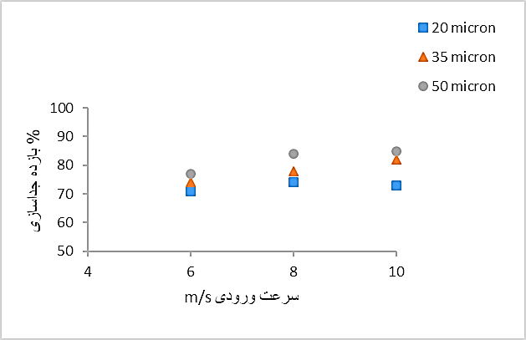

شکل 4 . تأثیر قطر قطره در بازده جداسازی

در این شبیه سازی چگونگی جداسازی هم برسی شد مطابق شکل5 جداسازی در هیدروسیکلون به این شکل است که فشار در اطراف دیواره هیدروسیکلون زیاد شده و هرچه به سمت مرکز داخل هیدروسیکلون پیش برویم فشار کمتر می‌شود تا حدی که در نزدیکی لوله سرریز فشار در محدوده منفی قرار می‌گیرد که همین فشار منفی باعث ایجاد یک مکش به سمت بالا می‌شود که همین امر باعث می‌شود سیال سبک‌تر که در اثر چرخش ایجادشده از سیال سنگین‌تر جداشده است به سمت مرکز هیدروسیکلون حرکت کرده و به سمت بالا حرکت کند. و فاز سنگین‌تر که به دیواره هیدروسیکلون چسبیده است به سمت پایین حرکت کند و عمل جداسازی انجام شود.

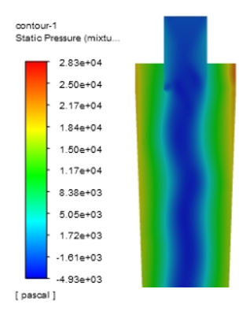

شکل 5. سرعت درون هیدروسیکلون

**منابع**

1. Reyes MA, Pacheco JE, Mari´ n JC, Rojas LR, Rinco´ n J 2006. Numerical simulation and experiments of the multiphase flow in a liquid-liquid cylindrical cyclone separator. InFluids Engineering Division Summer Meeting (Vol. 47500, pp. 667-673).
2. Bai ZS, Wang HL2007. Crude oil desalting using hydrocyclones. Chemical Engineering Research and Design. Jan 1;85(12):1586-90.
3. Kou J, Chen Y, Wu J. Numerical study and optimization of liquid-liquid flow in cyclone pipe2020. Chemical Engineering and Processing-Process Intensification. 1;1 47:107725.
4. FLUENT.INC Press, Part18: "Mixture model theory"
5. Pratarn W, Kanawut S, Thanit S.2013. Experimental investigation of de-oiling hydrocyclone. InKey Engineering Materials (Vol. 545, pp. 230-235). Trans Tech Publications Ltd.

**Evaluation of droplet size in the performance efficiency of liquid-liquid hydrocyclone separation using computational fluid dynamics**

**Mansour Mohammadi 1, Amir Sarrafi * 2, Ataullah Kamyabi 3, Ataullah Soltani Goharrizi 4,**

**[1](mailto:1mnsrmohammadi@eng.uk.ac.ir)[mnsrmohammadi@eng.uk.ac.ir](mailto:1mnsrmohammadi@eng.uk.ac.ir)**

**2*[sarrafiam@yahoo.com](mailto:sarrafiam@yahoo.com)**

**3**[**ata.kamyabi@gmail.com**](mailto:ata.kamyabi@gmail.com)

[**4a.soltani@uk.ac.ir**](mailto:4a.soltani@uk.ac.ir)

**Abstract**:

In this research, using computational fluid dynamics, an attempt has been made to investigate the operating conditions on a liquid-liquid hydrocyclone to separate the salt solution from the crude oil. To perform this simulation, two-phase organic and aqueous phase flows were performed in three dimensions in ANSYS software. Reynolds stress model and mixed model were used to simulate turbulence and multiphase flow. And by validating and examining the pressure and velocity diagrams according to the obtained results, it shows that with increasing the velocity and diameter of the organic phase droplets, the separation efficiency increases.

**Keywords:**Isolation, Computational fluid dynamics, Hydrocyclone, Drop diameter, Mixed model

1. 1 CFD
2. 2 RSM
3. 3 Mixture
4.
5.
6. 1 Pratarn